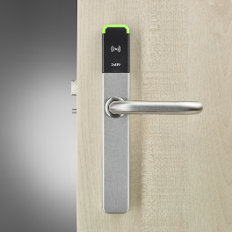
SALTO XS4-Türbeschlag

LED | Signalton | Ereignis
 | 1 einzelner langer hoher Ton, gefolgt von dem Geräusch des Motors | Tür geöffnet (Kupplung hat eingekuppelt)
 | 1 kurzer tiefer Ton | Tür wieder verschlossen (Kupplung hat ausge- kuppelt)
 | 10 sehr kurze hohe Töne | Person abgewiesen Ursachen:  - Keine Berechtigung  - Karte abgelaufen
   | 5 Gruppen aus 3 kurzen Tönen  2 Gruppen aus kurzen Tönen rot und dann grün | „Bitte-nicht-Stören“ oder „Notschließung“ aktiv Ursachen:  - „Bitte-nicht-Stören“-Taste gedrückt  - Flachbandkabel defekt
 | 5 Gruppen aus 3 kurzen Tönen, gefolgt von dem Geräusch des Motors | „Bitte-nicht-Stören“ oder „Notschließung“ aktiv und durch Kartenberechtigung übergangen (Tür geöffnet)
 | 4 mal tiefer und hoher Ton abwech- selnd | Office-Mode aktiviert (Dauerfreigabe)
 | 2 Töne, hoher Ton mit tiefem kombi- niert | Office-Mode deaktiviert (Daueröffnung beendet)
 | 4 sehr langsame und tiefe Töne, ge- folgt von dem Geräusch des Motors | Batteriewarnstufe 1, Batterie sehr schwach sollte getauscht werden, Tür geht noch auf (Tür geöff- net)
 | 4 sehr langsame und tiefe Töne | Batteriewarnstufe 2, Batterie sehr schwach sollte getauscht werden, Tür kann nicht mehr geöffnet werden
 | Kein Ton | Löschen Taste betätigt und gehalten, Tür kann überschrieben werden

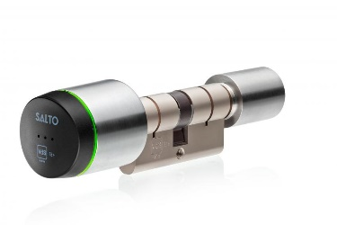
SALTO GEO-Zylinder

LED | Signalton | Ereignis
 | 3 kurze hohe Töne, gefolgt von dem Geräusch des Motors | Tür geöffnet (Kupplung hat eingekuppelt)
 | 2 kurze tiefe Töne | Tür wieder verschlossen (Kupplung hat ausge- kuppelt)
 | 10 sehr kurze hohe Töne | Person abgewiesen Ursachen:  - Keine Berechtigung  - Karte abgelaufen
 | 4 mal tiefer und hoher Ton abwech- selnd | Toggel-Mode aktiviert (Dauerfreigabe)
 | 2 Töne, hoher Ton mit tiefem kombi- niert | Toggel-Mode deaktiviert (Daueröffnung beendet)
 | 4 sehr langsame und tiefe Töne, ge- folgt von dem Geräusch des Motors | Batteriewarnstufe 1, Batterie sehr schwach sollte getauscht werden, Tür geht noch auf (Tür geöff- net)
 | 4 sehr langsame und tiefe Töne | Batteriewarnstufe 2, Batterie sehr schwach sollte getauscht werden, Tür kann nicht mehr geöffnet werden
 | Kein Ton | Batterie eingelegt
 | Langer Ton | Wenn „Constuction Card“ vorgehalten wurde, ist der Zylinder im DEMO Mode und kann nun 30 Sekunden lang überschrieben werden
 | 20 kurze hohe Töne gefolgt von einem langen tiefen Ton | Fehler Ursache:  - Falscher Knauf auf dem Motor aufgesetzt  - Motor blockiert  - Sonstige Fehler mit Hotline klären

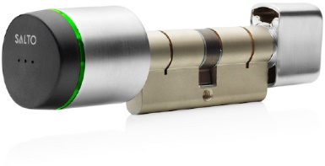
SALTO eZylinder

LED | Signalton | Ereignis
 | 3 kurze hohe Töne, gefolgt von dem Geräusch des Motors | Tür geöffnet (Kupplung hat eingekuppelt)
 | 2 kurze tiefe Töne | Tür wieder verschlossen (Kupplung hat ausge- kuppelt)
 | 10 sehr kurze hohe Töne | Person abgewiesen Ursachen:  - Keine Berechtigung  - Karte abgelaufen
 | 4 mal tiefer und hoher Ton abwech- selnd | Toggel-Mode aktiviert (Dauerfreigabe)
 | 2 Töne, hoher Ton mit tiefem kombi- niert | Toggel-Mode deaktiviert (Daueröffnung beendet)
 | 4 sehr langsame und tiefe Töne, ge- folgt von dem Geräusch des Motors | Batteriewarnstufe 1, Batterie sehr schwach sollte getauscht werden, Tür geht noch auf (Tür geöff- net)
 | 4 sehr langsame und tiefe Töne | Batteriewarnstufe 2, Batterie sehr schwach sollte getauscht werden, Tür kann nicht mehr geöffnet werden
 | Kein Ton | Batterie eingelegt
 | Langer Ton | Wenn „Constuction Card“ vorgehalten wurde, ist der Zylinder im DEMO Mode und kann nun 30 Sekunden lang überschrieben werden
 | 20 kurze hohe Töne gefolgt von einem langen tiefen Ton | Fehler, bitte mit Hotline klären Ursache:  - Motor blockiert  - Elektronik

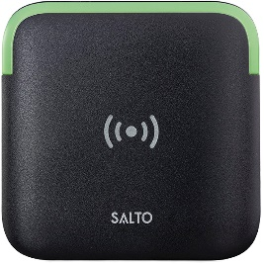
SALTO Wandleser Seite 1 / 2

LED | Signalton | Ereignis
 | 1 einzelner langer hoher Ton | Tür geöffnet
 | 1 kurzer tiefer Ton | Tür wieder verschlossen
 | 10 sehr kurze hohe Töne | Person abgewiesen Ursachen:  - Keine Berechtigung  - Karte abgelaufen
 | 5 Gruppen aus 3 kurzen Tönen | „Notschließung“ aktiv
 | 5 Gruppen aus 3 kurzen Tönen, gefolgt von dem Geräusch des Motors | „Notschließung“ aktiv und durch Kartenberechti- gung übergangen (Tür geöffnet)
 | 4 mal tiefer und hoher Ton abwech- selnd | Office-Mode aktiviert (Dauerfreigabe)
 | 2 Töne, hoher Ton mit tiefem kombi- niert | Office-Mode deaktiviert (Daueröffnung beendet)
 | Kein Ton bei blau, anschließend 1 ein- zelner langer hoher Ton | Karte erfolgreich geupdatet, Tür geöffnet
 | Kein Ton bei blau, anschließend 10 sehr kurze hohe Töne | Karte geupdatet, Person abgewiesen Ursachen:  - Keine Berechtigung  - Karte abgelaufen

SALTO Wandleser Seite 2 / 2

LED | Signalton | Ereignis
 | Kein Ton bei blau, einzelner langer ho- her Ton bei grün, gefolgt von einem 3 Sekunden langen Ton bei Blau | Karte erfolgreich geupdatet, Tür geöffnet, Karte muss beim Systembetreuer (Verwalter) am Tischkartenleser neu kodiert werden
 | Kein Ton bei blau, 10 sehr kurze hohe Töne bei rot , gefolgt von einem 3 Se- kunden langen Ton bei Blau | Karte erfolgreich geupdatet, Person abgewie- sen, Karte muss beim Systembetreuer (Verwalter) am Tischkartenleser neu kodiert wer- den
 | Konstanter Ton | Tür zu lange offen (30 Sekunden überschritten) Ursache:  - Tür offen  - Türkontakt an Steuerung nicht geschlos- sen
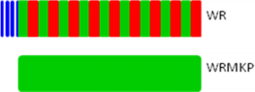 | Kein Ton | Wandleser und KeyPad, Karte präsentiert, Sys- tem wartet auf Eingabe der PIN des Nutzers

SALTO Sonstige Komponenten

LED | Signalton | Ereignis
 | 3 kurze hohe Tön, gefolgt von dem Ge- räusch des Motors | Tür geöffnet (Kupplung hat eingekuppelt)
 | 2 kurze tiefe Töne | Tür wieder verschlossen (Kupplung hat ausge- kuppelt)
 | 10 sehr kurze hohe Töne | Person abgewiesen Ursachen:  - Keine Berechtigung  - Karte abgelaufen
 | 4 mal tiefer und hoher Ton abwech- selnd | Toggel-Mode aktiviert (Dauerfreigabe)
 | 2 Töne, hoher Ton mit tiefem kombi- niert | Toggel-Mode deaktiviert (Daueröffnung beendet)
 | 4 sehr langsame und tiefe Töne, ge- folgt von dem Geräusch des Motors | Batteriewarnstufe 1, Batterie sehr schwach sollte getauscht werden, Tür geht noch auf (Tür geöff- net)
 | 4 sehr langsame und tiefe Töne | Batteriewarnstufe 2, Batterie sehr schwach sollte getauscht werden, Tür kann nicht mehr geöffnet werden
 | kein Ton | Fehler, Ursache bitte mit Hotline abstimmen

SALTO Selbstprogrammierbar / SMILE

LED | Signalton | Ereignis
 | 1 kurzer hoherTon, gefolgt von einem langen tiefen Ton | Programmierkarte angelernt
 | Ein modulierter kurzer Ton gefolgt von einem langen hohen Ton am Anfang und Ende | Programmiermodus aktiv
 | 1 einzelner langer hoher Ton, gefolgt von dem Geräusch des Motors | Im Programmiermodus Karte angelernt  Tür geöffnet (Kupplung hat eingekuppelt)
 | 1 kurzer tiefer Ton | Im Programmiermodus Karte gelöscht  Tür wieder verschlossen (Kupplung hat ausge- kuppelt)
 | 10 sehr kurze hohe Töne | Person abgewiesen
 | 5 Gruppen aus 3 kurzen Tönen | „Bitte-nicht-Stören“ aktiv
 | 5 Gruppen aus 3 kurzen Tönen, gefolgt von dem Geräusch des Motors | „Bitte-nicht-Stören“ oder „Notschließung“ aktiv und durch Kartenberechtigung übergangen
 | 4 mal tiefer und hoher Ton abwech- selnd | Office-Mode aktiviert (Dauerfreigabe)
 | 2 Töne, hoher Ton mit tiefem kombi- niert | Office-Mode deaktiviert (Daueröffnung beendet)
 | 4 sehr langsame und tiefe Töne, ge- folgt von dem Geräusch des Motors | Batteriewarnstufe 1, Batterie sehr schwach sollte getauscht werden, Tür geht noch auf (Tür geöff- net)
 | 4 sehr langsame und tiefe Töne | Batteriewarnstufe 2, Batterie sehr schwach sollte getauscht werden, Tür kann nicht mehr geöffnet werden
 | Kein Ton | Löschen Taste betätigt und gehalten, Tür kann überschrieben werden

